Муниципальное бюджетное учреждение дополнительного образования
«Цент детского творчества «Приокский»

МЕТОДИЧЕСКАЯ РАЗРАБОТКА ЗАНЯТИЯ ПО КЛАССИЧЕСКОМУ ТАНЦУ ДЛЯ ОБУЧАЮЩИХСЯ 2-го ГОДА ОБУЧЕНИЯ В ХОРЕОГРФИЧЕСКОЙ СТУДИИ АНСАМБЛЯ НАРОДНОГО ТАНЦА «ПРИОКСКИЙ ЛЕЛЬ»

«Последовательность экзерсиса
на уроках КЛАССИЧЕСКОГО ТАНЦА»

Разработчик: Тимохин Александр Иванович – педагог высшей квалификационной категории, балетмейстер-руководитель ансамбля народного танца «Приокский Лель»

г.Рязань
2024 г.
СОДЕРЖАНИЕ

- ВВЕДЕНИЕ: Система обучения классическому танцу на начальном этапе в хореографическом коллективе (Урок хореографии 2 года обучения (1 полугодие)
2.Теоретические основы.
3.Экзерсис у палки.
4.Экзерсис на середине зала.
5. Урок хореографии 2 год обучения (2 полугодие)
6. План урока
7. Конспект урока
8. Заключение
9.Список литературы
ВВЕДЕНИЕ
Урок хореографии 2 год обучения (1 полугодие)
Выразительная пластика, музыка, художественное оформление синтезируется в единое целое, где особое внимание должно уделяться подготовительному периоду воспитания будущих танцовщиков на уроках хореографии. Формируя разнообразные двигательные навыки у учащихся подготовительных классов, создаются предпосылки к овладению сложной техникой в период дальнейшего обучения классическому танцу. Младший школьный возраст - период жизни ребенка от 6-7 до 10 - 11 лет.
Для этого возраста характерно, что в качестве ведущей деятельности формируется учебная деятельность. Основное - освоение знаний, развитие интеллектуально - познавательной среды. Особенности этого возраста обязывают понять ряд специальных задач: первой задачей является всесторонне развить организм занимающихся, затем формировать правильную осанку, обучить двигательным навыкам и умению овладеть этими навыками.
В рамках этого возраста необходимо совершенствовать их моральные и волевые качества, координацию движений, быстроту и точность реакции, сообразительность, смелость, умение ориентироваться в двигательной ситуации, самообладание, ловкость.
Особенно важно воспитывать у учащихся сознательную дисциплину, организованность, трудолюбие, ответственность, умение сосредоточиться, чувство долга. В детских учреждениях решение этих задач начинается с первых уроков классического танца и продолжается на всём протяжении обучения.
Многие педагоги-хореографы предлагают учащимся освоить, особенно в начальной стадии обучения, значительное количество сложных элементов и упражнений, которые соответствуют по степени трудностей средним, а иногда и старшим классам хореографического обучения. При этом обязательно страдает качество исполнения. Введение излишних трудностей при обучении экзерсису приводит к недостаточному развитию мышц, суставов и связок, что неизбежно приводит к травматизму. Последнее обстоятельство налагает на педагога ответственность в применение экзерсиса, требуя от него специальных знаний, чёткого понимания задач обучения и степени допустимых нагрузок.
В практике обучения комплекс элементов экзерсиса должен быть весьма ограниченным, но при его реализации от учащихся следует добиваться высокого качества исполнения. Все перечисленные условия будут способствовать решению задач, поставленных на l-ом этапе обучения.
Для учащихся младших классов, программа классического танца предусматривает на начальном этапе обучения основам классического танца небольшой по объёму материал.
Постепенно элементы классического танца насыщаются конкретным содержанием и получают разнообразную в музыкальных темпах и художественных образах реализацию.
Основной задачей в первом - третьем году обучения является освоение азбуки классического танца. Развиваются выворотность, танцевальный шаг (возможность поднимать работающую ногу на 90 и выше), правильная постановка корпуса, гибкость, устойчивость, лёгкий высокий прыжок, на уроках ритмики четкая координация движений, ритмичность, музыкальность.
Всё это - элементы, необходимые для дальнейшего развития техники танца. Наряду с этим, стоит задача привития основных навыков слушать музыку и передавать в движении её образное содержание.
Уроки прививают ученику навык самостоятельной работы, что приводит к стойким понятиям, позволяющим ему точно, быстро, правильно выполнять учебные задания. По мере того, как учащиеся овладевают "мышечной памятью" и у них появляется ощущение внешней линии и формы исполняемого движения, совершенствуются учебные приёмы с учётом индивидуальных особенностей детей, степени их физического развития, возраста пола, темперамента и других факторов.
В младших классах применяется методика построения классического танца, которую предлагают многие ведущие хореографы: «Чем менее разнообразия в движениях мы допускаем у ребёнка, тем менее ловкости и грациозности мы у него встретим ". Таким образом, чем большее количество пусть самых простых движений или комбинаций мы предложим освоить ученику на первом этапе обучения, тем увереннее он будет выполнять их в дальнейшей практике, а внимание преподавателя будет обращено на детальную проработку элемента.
Для детей младшего школьного возраста в урок включаются несложные общеразвивающие упражнения, подвижные музыкальные игры. В сочетании с упражнениями специальной направленности они способствуют совершенствованию двигательных качеств детского организма, а также формирование мышечного корсета тела.
Но, тем не менее, в основе обучения классическому танцу, лежит всё та же система движений классического танца А.Я. Вагановой, хотя и в несколько адаптированном варианте, учитывающем ограниченные физические данные большинства детей, обучающихся в хореографическом коллективе.
Теоретические основы.
Экзерсис у палки. (правильная последовательность изучения классических элементов)
В первом классе экзерсис у палки и на середине зала исполняется на всей ступне.
Первое упражнение - plie во всех позициях. В этом упражнении участвуют корпус, руки и голова; мышцы и связки ног растягиваются и сокращаются в спокойных медленных движениях. Тело учащегося подготавливается к более сложным движениям («разогревается»), и поэтому рационально начинать урок с приседаний.
Второе упражнение - battements tendus, соединенные с battements jetes- в котором приобретаются постановка ног, выворотность, активно вводятся в работу все группы малых и больших мышц. Это основные движения, тренирующие и вырабатывающие силу ног.
Battements tendus jetes органически связаны с battements tendus, поэтому исполняются непосредственно за ними. Темп исполнения, по сравнению с battements tendus, ускоряется в два раза.
Третье упражнение — ronds de jambe par terre (в средних и старших классах соединяются с большими ronds de jambe jete).
Grand rond de jambe jete — это усложненное продолжение rond de jambe par terre, исполняемое энергичным броском ноги на 90°.
В заключение комбинаций ronds de jambe исполняются port de bras, подготавливающие корпус и руки для следующих упражнений, где их участие становится шире и активнее, так как движения усложняются, вводятся tours и повороты.
Четвертое упражнение — battements fondus. Это первое движение, в котором опорная нога поднимается на полупальцы, подготавливаясь к дальнейшей, более усиленной работе.
К battements fondus присоединяются frappes и doubles frappes, которые исполняются резко и энергично. Это приучает мышцы и сухожилия быстро (контрастно) переключаться с мягких, плавных движений на резкие (стаккато).
Пятое упражнение — ronds de jambe en l`air, разрабатывающие подвижность коленного сустава и придающие его связкам силу и эластичность.
Ronds de jambe en 1'air —круговые движения ноги в воздухе на высоте 45° — могут комбинироваться с tours sur le cou-de-pied и petits battements sur le cou-de-pied. Здесь также происходит переключение работы мышц и связок. Рекомендуется исполнять ronds de jambe en 1'air и на 90°; оно вырабатывает силу бедра и подготавливает ногу к длительной работе (с выворотным бедром) на этой высоте.
Шестое упражнение — petits battements sur le cou-de-pied — вырабатывает быстрое, свободное владение нижней частью ноги (от колена до носка) при выворотном и неподвижном положении верхней части.
Восьмое упражнение, завершающее экзерсис, — grands battements jete (большие батманы).
Экзерсис на середине зала.
На первом году обучения хореографии экзерсис на середине зала идет в строго последовательном программном порядке и исполняется полностью. Основными движениями экзерсиса на середине зала, которые должны исполняться на каждом занятии, можно считать battements tendus, jetes, fondus и большие battements. Rond de jambe par terre могут комбинироваться с основными движениями.
Adagio.
Танцевальную фразу, состоящую из различных видов developpe, медленных поворотов в позах (tours lent), port de bras, принято называть adagio.
Движения adagio изучаются постепенно. В младших группах adagio состоит из простейших форм releve lent на 90°, developpe, port de bras, исполняемых в медленном темпе и на всей ступне.
Allegro.
Прыжки — самая трудная часть урока. Все, что вырабатывается экзерсисом и adagio, непосредственно связано с прыжками и во многом способствует их развитию. Но особенное внимание следует уделять самим прыжкам.
На первом году обучения хореографии, прежде чем приступить к изучению прыжков, прорабатывается экзерсис, в котором, как говорилось выше, приобретается постановка корпуса, выворотность ног, эластичность приседания и т. д., после чего начинается работа над прыжками.
Лицом к палке разучиваются прыжки на I, II и V позициях (temps leve). Каждый новый прыжок изучается лицом к палке не более двух недель, затем он исполняется на середине зала.
Практика
Урок хореографии 2 год обучения (2 полугодие)

Тема: «Основы классического танца».
Тип урока: урок закрепления знаний, выработки умений и навыков.
Цель: Использование элементов классического танца и их модернизация в движении, характерные для современного и народного танцев
Задачи урока:
Образовательные:
- закрепить знания, умения и навыки, полученные на предыдущих уроках;
- развить осмысленное исполнение движений;
- укрепить опорно-двигательный аппарат
Развивающие:
- развить координацию движений;
- развить выносливость и постановку дыхания;
- развить познавательные интересы и творческий потенциал учащихся.
Воспитательные:
- формировать эстетическое воспитание, умение вести себя в коллективе;
- психологически раскрепостить учащихся;
- формировать чувства ответственности;
- активизировать творческие способности;
- научить творческим умениям взаимодействовать на уроках с преподавателем.

Основные методы работы:
- наглядный (практический показ);
- словесный (объяснение, беседа);
- игровой (игровая форма подачи материала).
Средства обучения:
- музыкальный инструмент (пианино);
- музыкальный центр (ТСО)

Педагогические технологии:
- игровая технология;
- здоровьесберегающая технология;
- личностно-ориентированная технология с дифференцированным подходом.
Межпредметные связи:
- гимнастика;
- слушание музыки
ПЛАН урока
Вводная часть урока (5 мин.)
- вход в танцевальный зал;
- поклон преподавателю и концертмейстеру;
- обозначение темы и цели урока;
- беседа о значении движений классического танца в различных танцевальных направлениях – народного и современного танцев.
Подготовительная часть урока (5 мин.)
- подготовительные упражнения (различные виды шагов и бега).
Основная часть урока (15 мин.)
- повторение музыкальной грамоты (вопрос-ответ);
- повторение изученных движений у «станка» и на середине зала, упражнения на координацию;
- танцевальная композиция.
Заключительная часть урока (10 мин.)
- игра «Дружить-не дружить»; «Артисты и зрители»; «Цирк»
- анализ выполненных заданий учащимися и преподавателем
- основное построение для выхода из зала;
- поклон педагогу и концертмейстеру;
- выход из танцевального зала под музыкальное сопровождение.

КОНСПЕКТ урока
Вводная часть урока
- Вход учащихся в танцевальный зал. Учащиеся выстраиваются в две линии в шахматном порядке. Музыкальное сопровождение марш, муз. р-р 4/4.
- Поклон преподавателю и концертмейстеру. Музыкальное сопровождение вальс, муз. р-р ¾.
- Обозначение темы и цели урока.
Разминка по кругу:
- танцевальный шаг,
- шаг на полупальцах, на пятках,
- бег с выносом согнутых ног вперед и назад) М/р 2/4.
- бег с поднятием ног вперед, согнутых в коленях («лошадки»);
- бег с отбрасыванием ног назад, согнутых в коленях;
- шаги с высоким поднятием ноги, согнутой в колене («цапля»);
- шаги в приседании («уточки»);
- прыжки на двух ногах («зайцы»).
В данном упражнении применяется игровая технология. Учащиеся исполняют движения, имеющие образное сходство с различными животными. Это развивает образное мышление учащихся и увеличивает интерес к образовательной деятельности.
Экзерсис у станка
- Demi-plie u grand plie (М/р 3/4) по 1,2,5 позициям ног - растягивая ахилл, готовит стопу для дальнейшей нагрузки на нее, укрепляет мышцы, работающие на выворотность бедра.
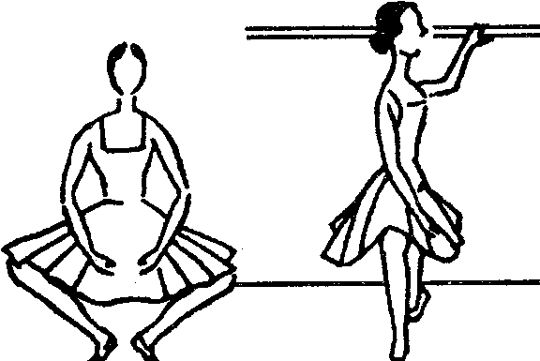

2.Battements tendus(М/р 2/4) - приобретается выворотность, постановка ног.
Показ преподавателем правильного исполнения упражнения. Применяется прием: "Делай как я". Преподаватель обращает внимание на равномерное размещение тяжести корпуса, на силу ног.
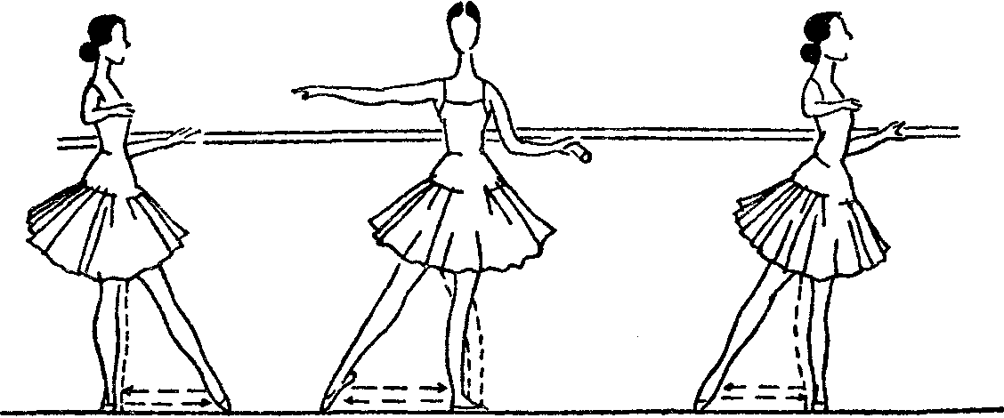

3.Dattements tendus jetes (М/р ) 2/4) . Темп исполнения ускоряется - вводятся в работу все группы малых и больших мышц. Перед началом упражнения преподаватель задает вопрос: "Как переводится "jetes"?.
4.Battements fondu (М/р -3/4) - вырабатывает мягкость приседания и эластичность. Преподаватель может привести сравнение с растяжением и сдержанным сокращением тугой резиновой ленты.
5.Grand battements jete (М/р - 2/4) - развивает шаг. Преподаватель обращает внимание на возможные ошибки в исполнении, на выворотность тазобедренного сустава.

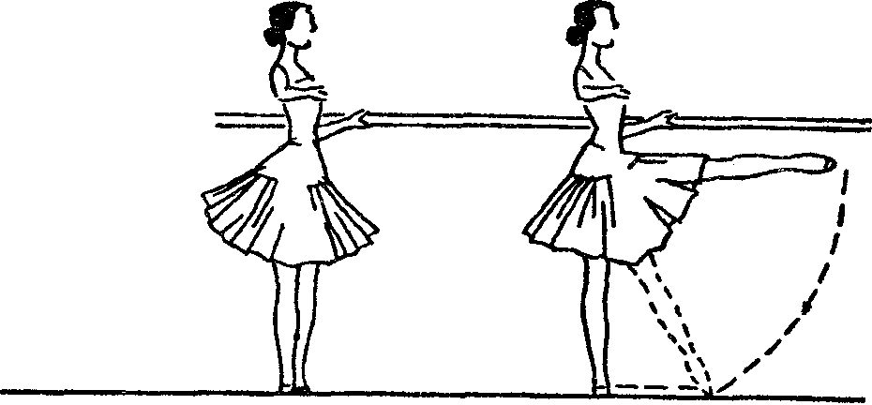

6.Рort de bras (М/р - 3/4) - перегибы корпуса. Обратить внимание на включение в работу мышц самого корпуса.
Экзерсис на середине зала
Закрепление позиций рук.
1. Рort de bras
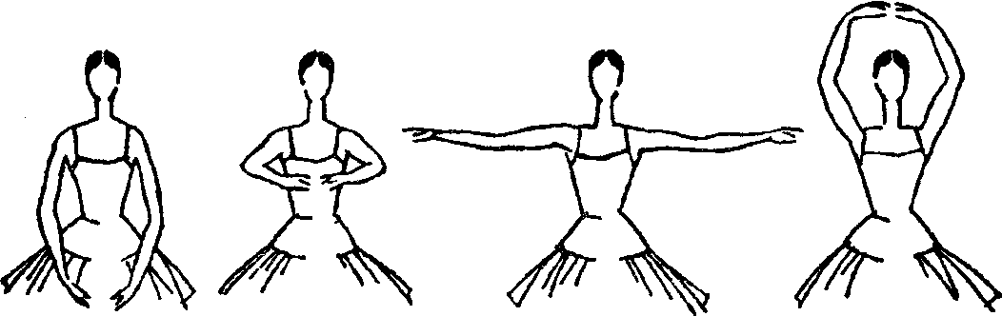

2 Рort de bras.

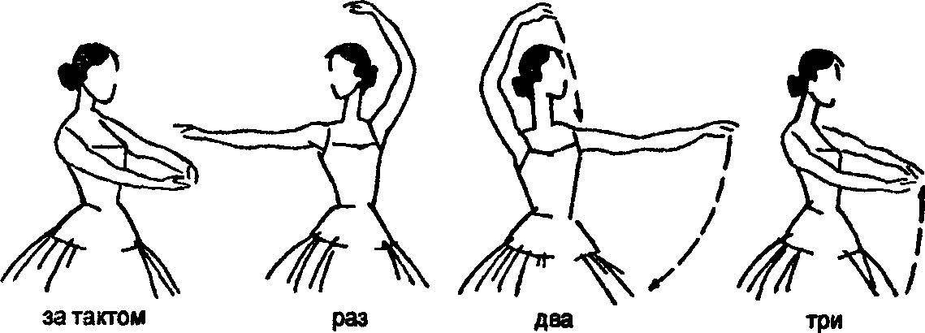
Повторяются упражнения, исполняемые у станка (Dp, bt, btj).
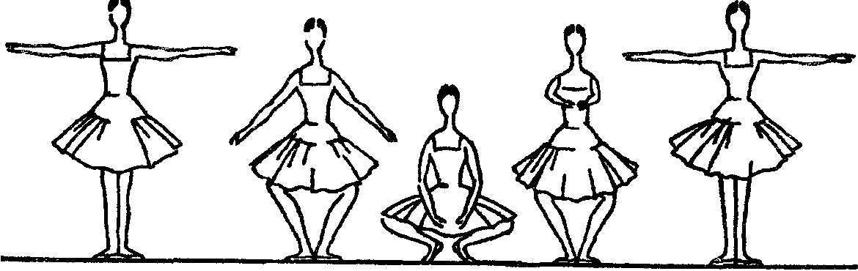

Рort de bras (М/р - 3/4) - перегибы корпуса.

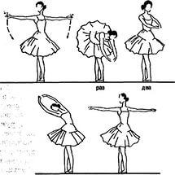
Allegro - прыжки (М/р 2/4).
Вопрос: "Чем начинается и заканчивается каждый прыжок в классическом танце?".
Прогнозируемый ответ " plie"
- Temps leve cote - простой прыжок по 1,2,5 позициям ног с руками в 3 позиции.
- Chrandement de pieds - средний прыжок из 5 позиции в 5 со сменой ног. Здесь преподаватель может привести в пример правильное исполнение одного из учеников.
Port de bras- движение из adagio. Исполняются 1-е и 2-е port de bras, восстанавливается дыхание.
Следующая часть урока - танцевальные этюды.
"А теперь, новые элементы русского народного танца. Сейчас я покажу новый русский этюд, в котором будут и известные вам элементы, и новые. Известные мы еще раз повторим. А новые постараемся разобрать и выучить. Слушаем музыку и смотрим на меня". Педагог полностью исполняет новый русский этюд "Матрёшки".
1 фигура. Открывание и закрывание рук (модернизация из классического танца 1 и 2 позиций рук в народный).
2 фигура. Партия девочек - B.t.j классического танца модернизируется в народный танец.
Каждая фигура исполняется отдельно, затем исполняется весь этюд. Педагог дает задание на дом: "Отработать 2 фигуру для девочек". 2-е Port de bras- для восстановления дыхания.
Итак- «Урок закончен. Всем спасибо. Думаю, со своими задачами мы справились. Какой можно сделать вывод из этого урока?
Прогнозируемый ответ учащихся: "Какой бы танец мы не танцевали, элементы классического танца присутствуют везде".
Педагог: "Правильно. Поэтому нужно постоянно отрабатывать эти элементы и у станка и на середине".

Анализ урока учащимися и преподавателем.
Поклон. Конец урока
ЗАКЛЮЧЕНИЕ
В основе всего урока с учащимися положена здоровьесберегающая технология, а также личностно-ориентированная технология с дифференцированным подходом.

СПИСОК ИСПОЛЬЗУЕМОЙ ЛИТЕРАТУРЫ
Бабкина Т.П., Авторская образовательная программа "Классический танец - как профилирующая дисциплина на хореографическом отделении ДШИ" / Т.П. Бабкина. - Самара, 2004. - 107с.
Базарова Н., Мей В. Азбука классического танца / Н. Базарова, В. Мей. - Л.: Искусство, 1983. - 208с.
Борисов А.И. Деятельность педагога-хореографа в условиях развития современной концепции образования // Российское образование на рубеже веков / А.И. Борисов. - Самара: Научно-практическая конференция, 2002. - 115с.
Ваганова А.Я. Основы классического танца 5-ое изд. / А.Я. Ваганова. - Л.: Искусство, 1980. - 192с.
Волынский А.Л. Книга ликований: Азбука классического танца / А.Л. Волынский. - Л.: Искусство, 1990. - 304с.
Гальперин П.Я. Методы обучения и умственное развитие ребѐнка / П.Я. Гальперин. - М., 1985. - 344с.
Костровицкая В.С. Классический танец. Слитные движения / В.С. Костровицкая. - М.: Советская Россия, 1961. - 55с.
Костровицкая В.С., Писарев, А.А. Школа классического танца. / В.С. Костровицкая, А.А. Писарев. - Л.: Искусство, 1986 - 3-е изд. - 261с.
Крысько В.Г. Психология и педагогика // Схемы и комментарии / В.Г. Крысько. - М.: Владос-пресс, 2001. - 208с.
Ксензова Г.Ю. Перспективные школьные технологии / Г.Ю. Ксензова. - М.: Педагогическое общество России, 2000.- 224с.
Пасютинская В.М. Волшебный мир танца / В.М. Пасютинская. - М.: Просвещение, 1985. - 223с.
Якиманская И.С. Развивающее обучение / И.С. Якиманская. - М.: Педагогика, 1979. - 144с.

